Яркие моменты пионерской жизни

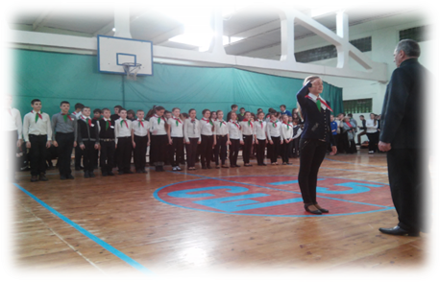
9 февраля в рамках декады «Сыны Отечества» в школе прошёл смотр строя и песни «Праздник доблести и чести!» среди пионерских отрядов 5 - 8 классов. Всему этому предшетвовала большая подготовка: ребята учились маршировать строевым шагом, отдавать команды, разучивали речёвки, песни. Это способствовало сплочению ребят, воспитанию патриотизма. Победителями смотра стали пионерские отряды 5 «Г», 6 «А», 7 «А», 8 «Г» классов. Лучшие пионеры представят нашу школу 18 февраля в средней школе № 8 на районном смотре-конкурсе строя и песни «Праздник доблести и чести!».

